Tehtävä 1. Maantieteen osa-alueita
Valitse mihin maantieteen osa-alueeseen aiheet parhaiten sopivat seuraavat asiat. Vaihtoehdot ovat luonnonmaantiede, väestömaantiede, talousmaantiede, poliittinen maantiede

a) USA:n presidenttiehdokkaiden kannatus eri osavaltioissa
b) Teollisuustuotanto Italian eri osissa
c) Lasten ja vanhusten määrien muutos Kiinan eri osissa
d) Ilmastonmuutoksen vaikutukset Lapin luontoon
e) Ilmastonmuutoksen vaikutukset Lapin turismiin

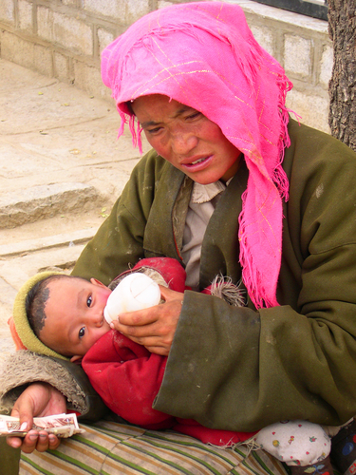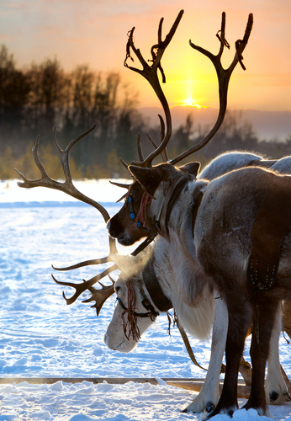
kuvat: www.shutterstock.com

Tehtävä 2. Suunnittele tutkimus
Suunnittele pieni tutkimus maantieteen jostakin osa-alueesta.

a) Kysymys
b) Työhypoteesi
c) Aineiston kerääminen ja mittaaminen
d) Aineiston tarkastelu ja analysointi
e) Tulosten esittämistavat
f) Johtopäätösten tekeminen

Esimerkkiaiheita:
luonnonmaantiede: Tammen esiintyminen Suomessa: selittääkö ilmasto vai ihmisen toiminta tammen levinneisyyttä Suomessa?
- väestömaantiede: Onko lasten syntyvyydessä eroja maan eri osissa?
- talousmaantiede: Miten autojen valmistamisen keskittymät ovat muuttuneet sadassa vuodessa?
- poliittinen maantiede: Onko perussuomalaisten suosio suurinta maaseudulla?
Huomaa, että esimerkkiaiheet eivät ole vielä hypoteesien muodossa.

